课题后阶段研究思考与计划——崔正淳工作室12月10日活动简讯

2020年12月10日，双流区崔正淳名教师工作室全体成员通过钉钉平台在顺利举行了本学期第七次研修活动，探讨课题后阶段研究思考与计划。

首先，工作室学员根据工作室《中学化学课堂中引导学生深度学习的策略研究》市级课题目前研究成果、课题阶段汇报时专家意见和近两周查阅文献后的思考，分别汇报了自己对于课题后阶段研究计划的思考。徐聪老师提到要界定清楚化学深度学习的内涵，将引导策略与定义相匹配。张浩老师认为要突出问题解决得过程。华英利认为要突出主题情景的教学，将研究更加聚焦。林华娟老师认为要结合教学实际开展相关研究。屈信丽老师以制氧气的教学为例表达了自己的想法。黄丽老师认为要提炼出更高质量的成果。杨朝军老师认为要给出更有操作性的定义，加强实验教学。杨华敏老师认为要明确研究方向，明确任务分工。

图1 徐聪老师发言

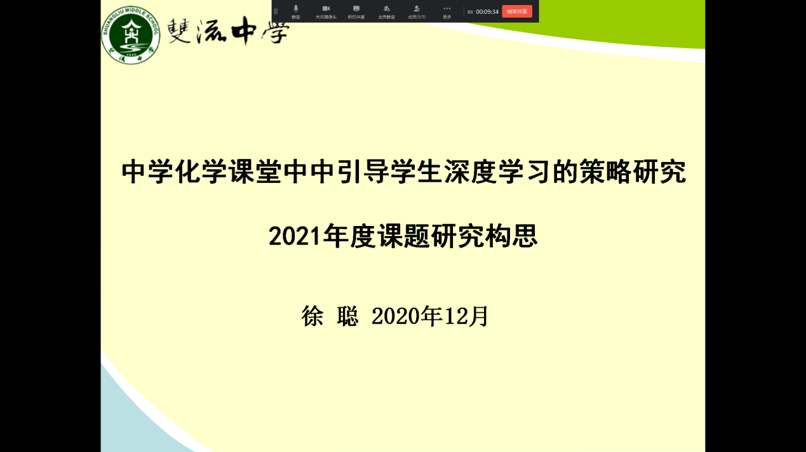

图2 张浩老师发言

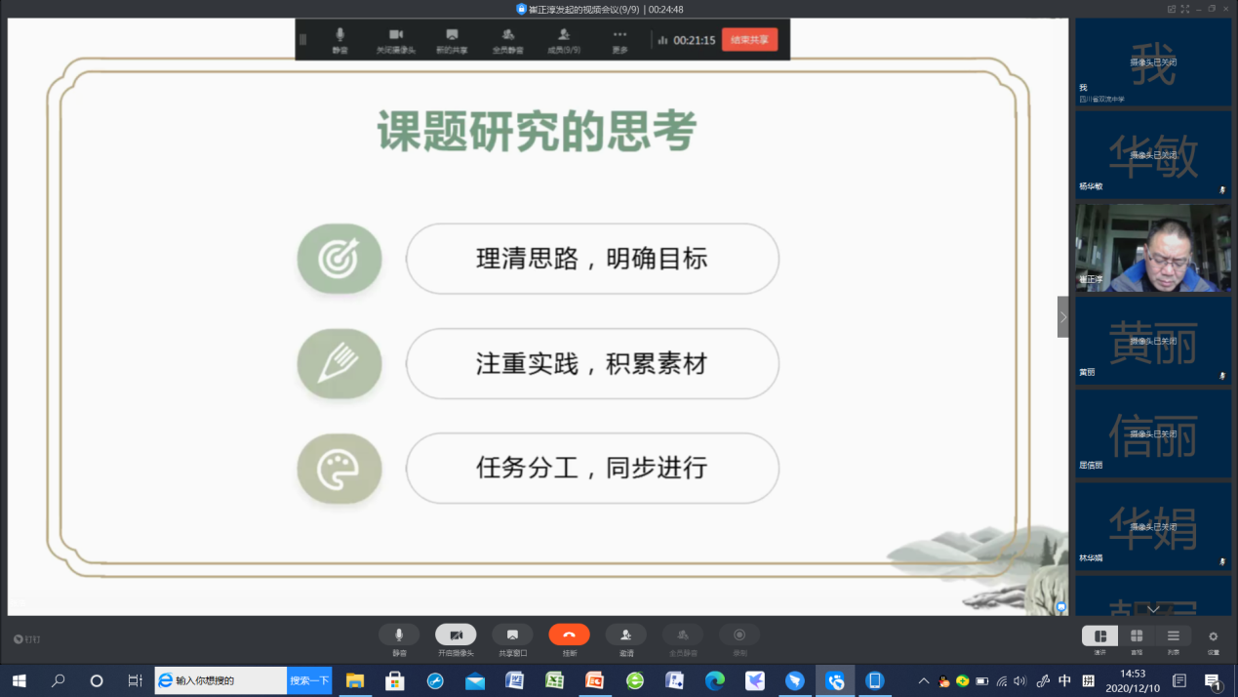

图3 华英利老师发言

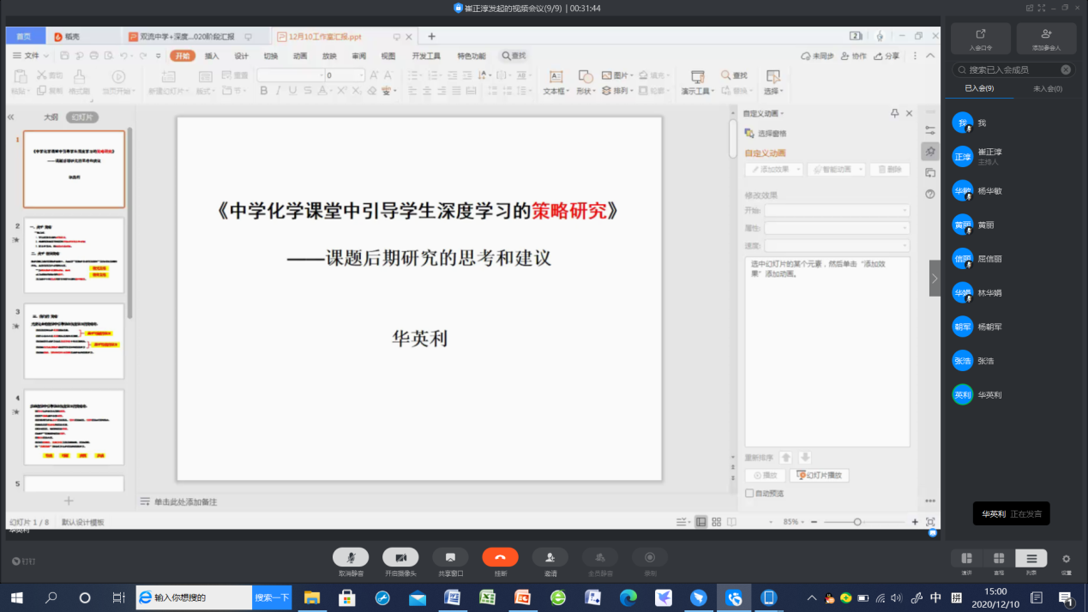

图4 黄丽发言

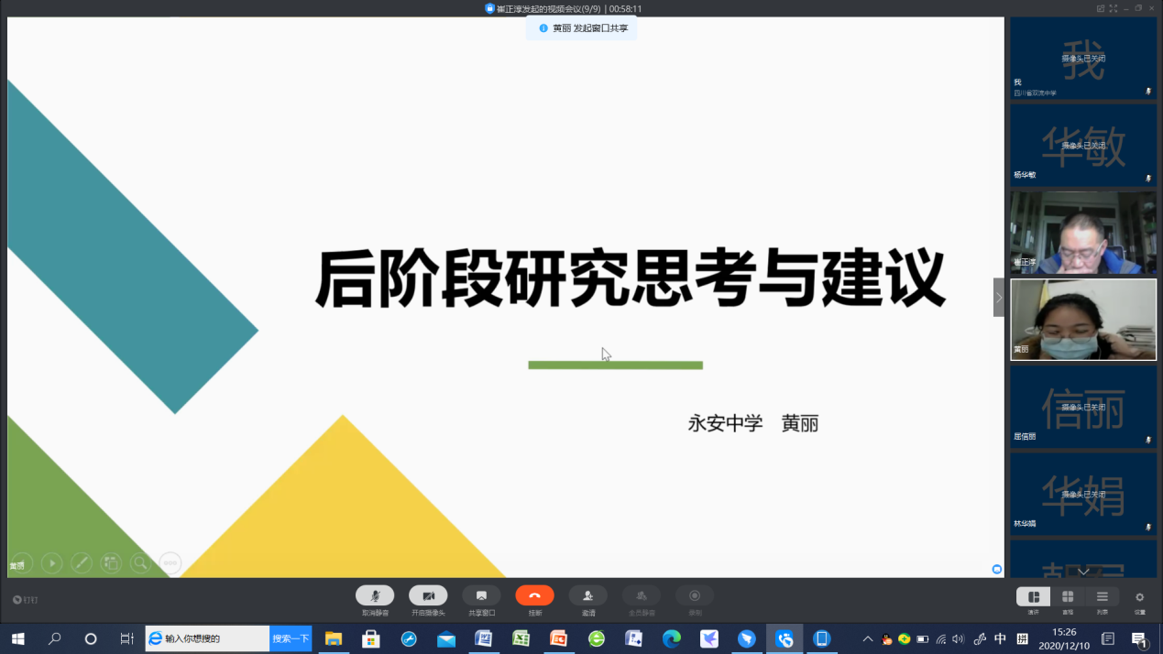

图5 杨华敏老师发言

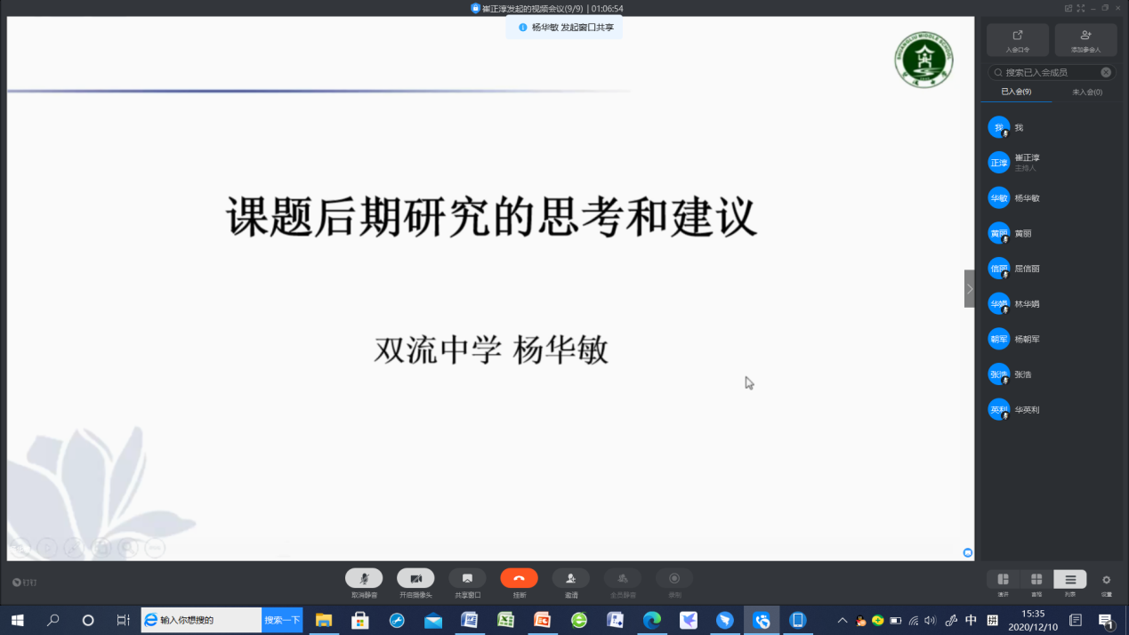

图6 工作室学员讨论

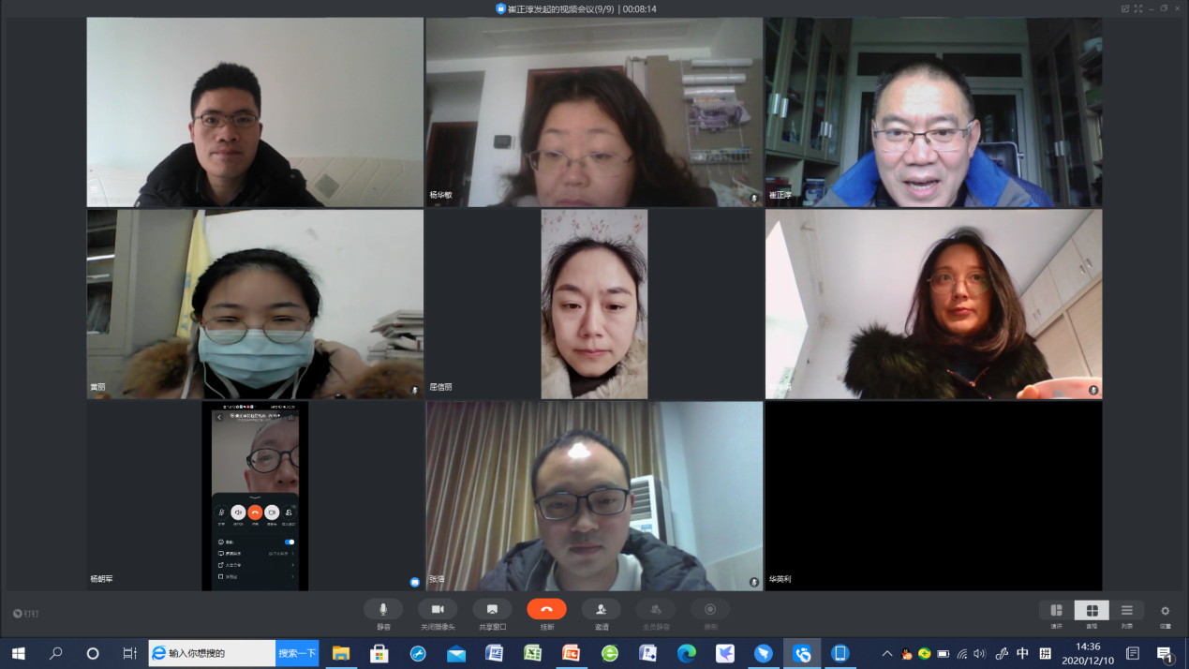

接下来，崔老师总结到，要聚焦引导策略，给出操作性定义，建立相应的教学流程模型。引导学生深度学习的策略，要结合案例进行解释，从真实情景下的学习策略（徐聪，屈信丽，杨朝军），学习内容深度理解策略（杨朝军，尤丽娟，张浩），问题链解决策略（杨华敏，张浩，林华娟），挑战性学习任务驱动策略（杨华敏，华英利，蒋军泽），即时多元评价促进深度学习（华英利，尤丽娟，屈信丽），高阶思维活动策略（徐聪，华英利，蒋军泽）等六个方面展开，深度研究什么是化学深度学习，什么是相应的策略，相应的策略与深度学习的关系，如何构建相应的策略等四个方面的问题。

图7 崔老师总结

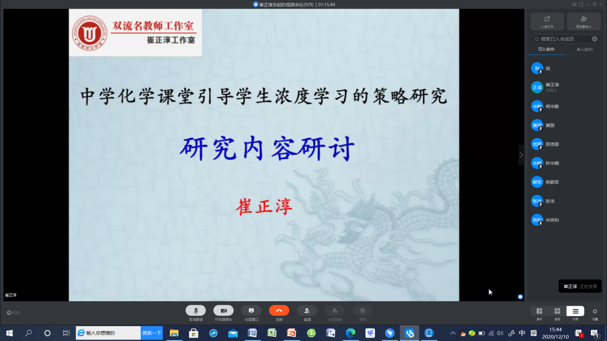

最后，崔老师带来了《化学试题的命制》的讲座。崔老师指出，化学试题的命制要注意命题素材的收集与整理，图文编辑和试题命制原则。要收集高考试题和诊断性考试题，标注名称并将答案进行尾注，并按题型进行分类。文本要注意字体、字号和行间距，图片要清晰。

图8 崔老师讲座

